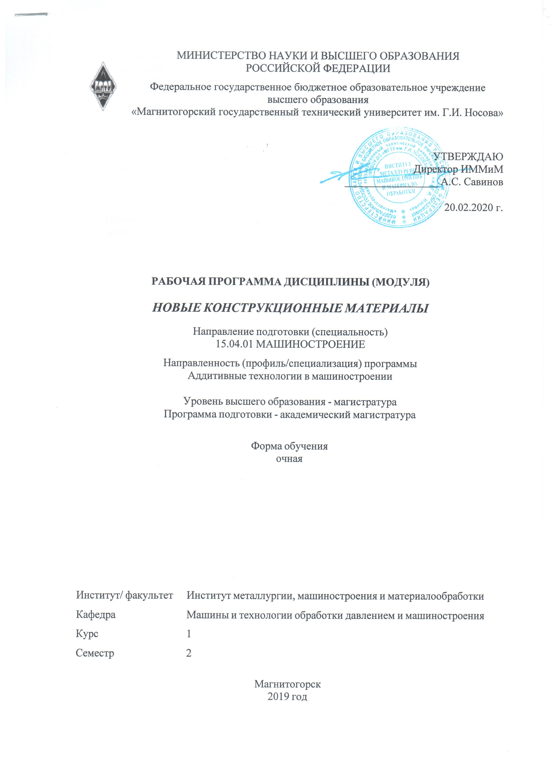 | МИНИСТЕРСТВО НАУКИ И ВЫСШЕГО ОБРАЗОВАНИЯ  РОССИЙСКОЙ ФЕДЕРАЦИИ

Федеральное государственное бюджетное образовательное учреждение
высшего образования
«Магнитогорский государственный технический университет им. Г.И. Носова»
УТВЕРЖДАЮ
Директор ИММиМ
_________________ А.С. Савинов

20.02.2020 г.
РАБОЧАЯ ПРОГРАММА ДИСЦИПЛИНЫ (МОДУЛЯ)
НОВЫЕ КОНСТРУКЦИОННЫЕ МАТЕРИАЛЫ
Направление подготовки (специальность)
15.04.01 МАШИНОСТРОЕНИЕ
Направленность (профиль/специализация) программы
Аддитивные технологии в машиностроении
Уровень высшего образования - магистратура
Программа подготовки - академический магистратура
Форма обучения
очная
Институт/ факультет |  | Институт металлургии, машиностроения и материалообработки
Кафедра |  | Машины и технологии обработки давлением и машиностроения
Курс |  | 1
Семестр |  | 2
Магнитогорск
2019 год

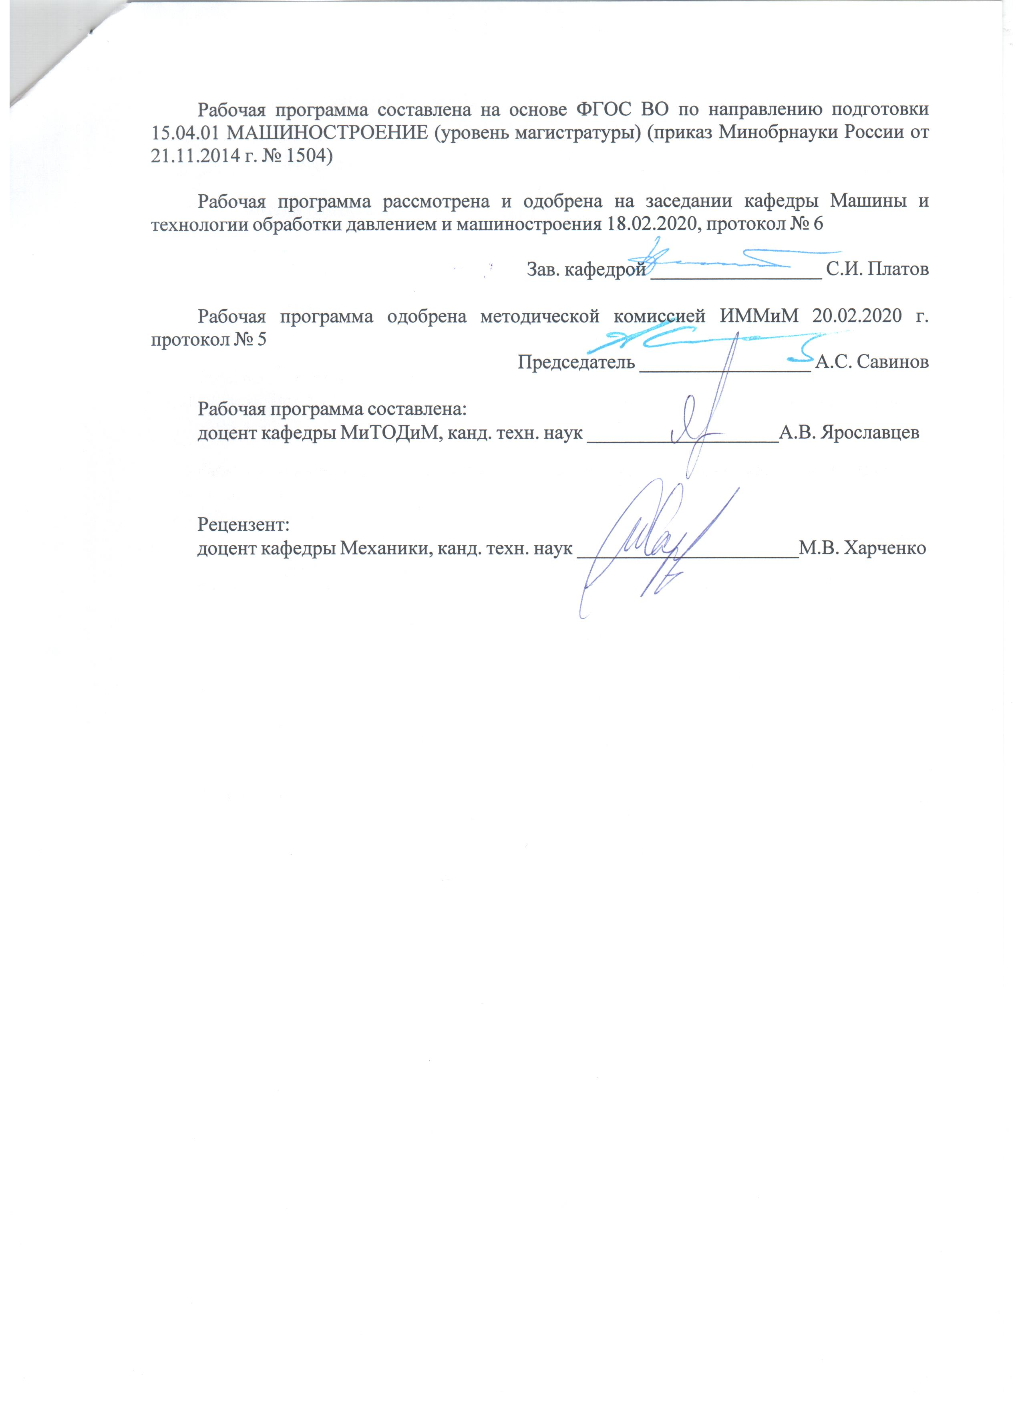
Рабочая программа составлена на основе ФГОС ВО по направлению подготовки 15.04.01 МАШИНОСТРОЕНИЕ (уровень магистратуры) (приказ Минобрнауки России от 21.11.2014 г. № 1504)
Рабочая программа рассмотрена и одобрена на заседании кафедры Машины и технологии обработки давлением и машиностроения
18.02.2020, протокол № 6
Зав. кафедрой _________________ С.И. Платов
Рабочая программа одобрена методической комиссией ИММиМ
20.02.2020 г. протокол № 5
Председатель _________________ А.С. Савинов
Рабочая программа составлена:
доцент кафедры МиТОДиМ, канд. техн. наук _______________________А.В. Ярославцев
Рецензент:
доцент кафедры Механики, канд. техн. наук _________________________М.В. Харченко

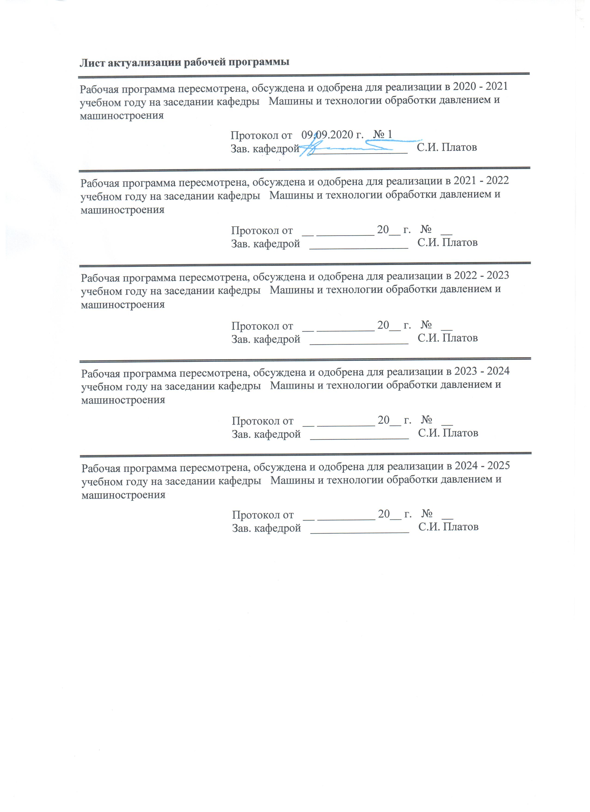
Лист актуализации рабочей программы
Рабочая программа пересмотрена, обсуждена и одобрена для реализации в 2020 - 2021 учебном году на заседании кафедры Машины и технологии обработки давлением и машиностроения
Протокол от __ __________ 20__ г. № __
Зав. кафедрой _________________ С.И. Платов
Рабочая программа пересмотрена, обсуждена и одобрена для реализации в 2021 - 2022 учебном году на заседании кафедры Машины и технологии обработки давлением и машиностроения
Протокол от __ __________ 20__ г. № __
Зав. кафедрой _________________ С.И. Платов

1 Цели освоения дисциплины (модуля)
Целью освоения дисциплины «Новые конструкционные материалы» является получение знаний по свойствам современных материалов, применяемых в машиностроении.
2 Место дисциплины (модуля) в структуре образовательной программы
Дисциплина Новые конструкционные материалы входит в базовую часть учебного плана образовательной программы.
Для изучения дисциплины необходимы знания (умения, владения), сформированные в результате изучения дисциплин/ практик:
Теория и технологические основы сварочных процессов
Математические методы в инженерии
Эффективные методы выявления и анализа структуры и свойств металлов и сплавов
Знания (умения, владения), полученные при изучении данной дисциплины будут необходимы для изучения дисциплин/практик:
Специальные методы сварки
Современные методы исследования материалов
Современные методы описания и анализа металла сварных соединений
Теория и основы проектирования сварочного оборудования
Теория и основы разработки новых сварочных материалов
3 Компетенции обучающегося, формируемые в результате освоения
дисциплины (модуля) и планируемые результаты обучения
В результате освоения дисциплины (модуля) «Новые конструкционные материалы» обучающийся должен обладать следующими компетенциями:
Структурный  элемент  компетенции | Планируемые результаты обучения
ОПК-4 способностью осуществлять экспертизу технической документации
Знать | Виды технической документации
Уметь | Проводить экспертизу технической документации
Владеть | Навыками проведения экспертизы
ОПК-5 способностью организовывать работу коллективов исполнителей, принимать исполнительские решения в условиях спектра мнений, определять порядок выполнения работ, организовывать в подразделении работы по совершенствованию, модернизации, унификации выпускаемых изделий, и их элементов, по разработке проектов стандартов и сертификатов, обеспечивать адаптацию современных версий систем управления качеством к конкретным условиям производства на основе международных стандартов
Знать | Стандарты по производству новых конструкционных материалов
Уметь | Определять порядок выполнения работ по применению новых конструкционных материалов
Владеть | Навыками по разработке проектов с использованием новых конструкционных материалов
ПК-6 способностью разрабатывать мероприятия по комплексному использованию сырья, по замене дефицитных материалов и изысканию способов утилизации отходов машиностроительного производства
Знать | Виды и аналоги конструкционных материалов
Уметь | Выбирать аналоги современным конструкционным материалам
Владеть | Навыками по осуществлению выбора конструкционных материалов
ПК-13 способностью применять новые современные методы разработки технологических процессов изготовления изделий и объектов в сфере профессиональной деятельности с определением рациональных технологических режимов работы специального оборудования в машиностроении
Знать | Современные методы разработки технологических процессов
Уметь | Разрабатывать технологические процессы, а также применять в них новые конструкционные материалы
Владеть | Навыками определения рациональных технологических режимов

 | 4. Структура, объём и содержание дисциплины (модуля)
Общая трудоемкость дисциплины составляет 3 зачетных единиц 108 акад. часов, в том числе:
– контактная работа – 32,1 акад. часов:
– аудиторная – 32 акад. часов;
– внеаудиторная – 0,1 акад. часов
– самостоятельная работа – 75,9 акад. часов;

Форма аттестации - зачет
Раздел/ тема  дисциплины |  | Семестр | Аудиторная  контактная работа  (в акад. часах) |  |  | Самостоятельная работа студента | Вид самостоятельной  работы | Форма текущего контроля успеваемости и  промежуточной аттестации | Код компетенции
 |  |  | Лек. | лаб.  зан. | практ. зан.
1. Раздел 1
1.1 Введение  1.1. Металлические сплавы  1.2. Классификация чугунов  1.3. Классификация сталей  1.4. Алюминиевые сплавы  1.5. Медные сплавы  1.6. Титановые сплавы  1.7. Магниевые сплавы  1.8. Никелевые сплавы  1.9. Металлы и сплавы с особыми свойствами |  | 2 |  | 4/2И | 4 | 18 | Изучение литературы, подготовка конспекта, доклада, презентации или реферата. Подготовка к лабораторной и практической работам. | Устный опрос. Защита лабораторной и практической работ. | ОПК-4, ОПК-5, ПК-6, ПК-13
Итого по разделу |  |  |  | 4/2И | 4 | 18
2. Раздел 2
2.1 Керамические и композиционные материалы  2.2. Дисперсно-упрочненные композиционные материалы  2.3. Дисперсно-упрочненные волокнистые композиционные  материалы  2.4. Слоистые композиционные материалы |  | 2 |  | 4/2И | 4 | 18 | Изучение литературы, подготовка конспекта, доклада, презентации или реферата. Подготовка к лабораторной и практической работам. | Устный опрос. Защита лабораторной и практической работ. | ОПК-4, ОПК-5, ПК-6, ПК-13
Итого по разделу |  |  |  | 4/2И | 4 | 18
3. Раздел 3
3.1 Наноструктурные материалы  3.2. Структура полимерных, биологических и углеродных наноматериалов  3.3. Механические свойства наноматериалов  3.4. Основные методы получения наноматериалов |  | 2 |  | 2/2И | 4 | 18 | Изучение литературы, подготовка конспекта, доклада, презентации или реферата. Подготовка к лабораторной и практической работам. | Устный опрос. Защита лабораторной и практической работ. | ОПК-4, ОПК-5, ПК-6, ПК-13
Итого по разделу |  |  |  | 2/2И | 4 | 18
4. Раздел 4
4.1 Полимерные материалы  4.2. Функциональные порошковые материалы  4.3. Синтетические сверхтвердые материалы  и покрытия |  | 2 |  | 6/2И | 4 | 21,9 | Изучение литературы, подготовка конспекта, доклада, презентации или реферата. Подготовка к лабораторной и практической работам. | Устный опрос. Защита лабораторной и практической работ. | ОПК-4, ОПК-5, ПК-6, ПК-13
Итого по разделу |  |  |  | 6/2И | 4 | 21,9
Итого за семестр |  |  |  | 16/8И | 16 | 75,9 |  | зачёт
Итого по дисциплине |  |  |  | 16/8И | 16 | 75,9 |  | зачет | ОПК-4,ОПК- 5,ПК-6,ПК-13

5 Образовательные технологии
В ходе реализации видов учебной работы в качестве образовательных технологий в преподавании данной дисциплины используются:
Традиционные образовательные технологии:
- обзорные лекции для ознакомления с современными машиностроительными материалами;
- информационные - для ознакомления со стандартами, справочной и периодической литературой по темам дисциплины.
Интерактивные технологии
- вариативный опрос;
- дискуссии;
- устный опрос;

- совместная работа в малых группах (подгруппах).
Информационно-коммуникационные образовательные технологии – применяются для ознакомления со стандартами, чтения электронных учебников, справочной и периодической литературы по темам дисциплины при выполнении самостоятельной работы.
6 Учебно-методическое обеспечение самостоятельной работы обучающихся
Представлено в приложении 1.
7 Оценочные средства для проведения промежуточной аттестации
Представлены в приложении 2.
8 Учебно-методическое и информационное обеспечение дисциплины (модуля)
а) Основная литература:
1. Детали машин: Новые конструкционные материалы : учебное пособие / И. Г. Морозова, М. Г. Наумова, А. Н. Веремеевич, В. М. Жариков. — Москва : МИСИС, 2010. — 132 с. — ISBN 978-5-87623-309-7. — Текст : электронный // Лань : электронно-библиотечная система. — URL: https://e.lanbook.com/book/116862 (дата обращения: 17.09.2020). — Режим доступа: для авториз. пользователей.
2. Галимов, Э. Р. Современные конструкционные материалы для машиностроения : учебное пособие / Э. Р. Галимов, А. Л. Абдуллин. — 3-е изд., стер. — Санкт-Петербург : Лань, 2020. — 268 с. — ISBN 978-5-8114-4864-7. — Текст : электронный // Лань : электронно-библиотечная система. — URL: https://e.lanbook.com/book/126707 (дата обращения: 17.09.2020). — Режим доступа: для авториз. пользователей.
б) Дополнительная литература:
1. Емелюшин А. Н., Петроченко Е.В., Молочкова О.С. Металловедение и термическая обработка. Словарь-справочник терминов на русском, английском и немецком языках [Электронный ресурс]: учебное пособие / МГТУ. - Магнитогорск: МГТУ, 2015. Режим доступа: https://magtu.informsystema.ru/uploader/fileUpload?name=1443.pdf&show=dcatalogues/1/1123964/1443.pdf&view=true - 1 электрон. опт. диск (CD-ROM).
2. Дуваров, В. Б. Технология конструкционных материалов: учебное пособие / В. Б. Дуваров, Т. В. Хмеленко. — Кемерово: КузГТУ имени Т.Ф. Горбачева, 2012. — 115 с. — Текст : электронный // Лань: электронно-библиотечная система. — URL: https://e.lanbook.com/book/69423 (дата обращения: 11.11.2020). — Режим доступа: для авториз. пользователей.
в) Методические указания:
1. Платов, С. И. Технология конструкционных материалов : практикум / С. И. Платов, Д. В. Терентьев, Е. Н. Гусева ; МГТУ, [каф. МиТОД]. - Магнитогорск, 2012. - 79 с. : ил., схемы. - URL: https://magtu.informsystema.ru/uploader/fileUpload?name=548.pdf&show=dcatalogues/1/1097884/548.pdf&view=true (дата обращения: 04.10.2019). - Макрообъект. - Текст : электронный.
г) Программное обеспечение и Интернет-ресурсы:
Программное обеспечение
 | Наименование ПО | № договора | Срок действия лицензии
 | MS Windows 7 Professional(для классов) | Д-1227-18 от 08.10.2018 | 11.10.2021
 | MS Office 2007 Professional | № 135 от 17.09.2007 | бессрочно
 | 7Zip | свободно распространяемое ПО | бессрочно
 | FAR Manager | свободно распространяемое ПО | бессрочно
 | MS Windows 7 Professional (для классов) | Д-757-17 от 27.06.2017 | 27.07.2018
Профессиональные базы данных и информационные справочные системы
 | Название курса |  | Ссылка
 | Федеральное государственное бюджетное учреждение «Федеральный институт промышленной собственности» |  | URL: http://www1.fips.ru/
 | Международная реферативная и полнотекстовая справочная база данных научных изданий «Scopus» |  | http://scopus.com
 | Международная наукометрическая реферативная и полнотекстовая база данных научных изданий «Web of science» |  | http://webofscience.com
 | Электронные ресурсы библиотеки МГТУ им. Г.И. Носова |  | http://magtu.ru:8085/marcweb2/Default.asp
 | Национальная информационно-аналитическая система – Российский индекс научного цитирования (РИНЦ) |  | URL: https://elibrary.ru/project_risc.asp
 | Поисковая система Академия Google (Google Scholar) |  | URL: https://scholar.google.ru/
9 Материально-техническое обеспечение дисциплины (модуля)
Материально-техническое обеспечение дисциплины включает:
Учебная аудитория для проведения лабораторных и практических работ: лабораторный корпус с лабораторией сварки и лабораторией резания Комплект печатных и электронных версий методических рекомендаций, учебное пособие, плакаты по темам. Лабораторное оборудование.
Учебная аудитория для проведения лабораторных занятий:
1. Металлорежущие станки.
2. Мерительный инструмент.
3. Приборы для измерения твердости по методам Бринелля и Роквелла.
4. Микротвердомер.
5. Режущий инструмент.
Учебная аудитория для проведения металлографических исследований: Микроскопы МИМ-6, МИМ-7
Учебные аудитории для проведения индивидуальных консультаций, текущего контроля и промежуточной аттестации: Доска.
Помещение для хранения и профилактического обслуживания учебного оборудования: Стеллажи, инструменты для ремонта лабораторного оборудования.

Приложение 1
Учебно-методическое обеспечение самостоятельной работы студентов
Контрольные вопросы к экзамену:
- Металлические сплавы
- Классификация чугунов
- Белые чугуны
- Серые чугуны
- Высокопрочные чугуны
- Ковкий чугун
- Передельный чугун
- Классификация сталей
- Алюминиевые сплавы
- Медные сплавы
- Титановые сплавы
- Первичный и вторичный титан
- Магниевые сплавы
- Никелевые сплавы
- Металлы и сплавы с особыми свойствами
- Керамические и композиционные материалы
- Дисперсно-упрочненные композиционные материалы
- Дисперсно-упрочненные волокнистые композиционные материалы
- Сплавы с постоянным модулем упругости
- Металлы с памятью формы
- Радиационно-стойкие материалы
- Аморфные металлические сплавы
- Слоистые композиционные материалы
- Материалы со специальными магнитными свойствами
- Наноструктурные материалы
- Наноматериалы со специальными физическими свойствами
- Термопластические пластмассы (термопласты)
- Термореактивные пластмассы (реактопласты)
- Структура полимерных, биологических и углеродных наноматериалов
- Механические свойства наноматериалов
- Основные методы получения наноматериалов
- Полимерные материалы
- Функциональные порошковые материалы
- Конструкционные порошковые материалы
- Антифрикционные порошковые материалы
- Фрикционные порошковые материалы
- Металлические и композиционные покрытия
- Синтетические сверхтвердые материалы и покрытия
- Многофункциональные покрытия
Оценочные средства для текущего контроля успеваемости, промежуточной аттестации по итогам освоения дисциплины.
Аудиторная самостоятельная работа студентов на практических занятиях осуществляется под контролем преподавателя в виде решения задач и выполнения упражнений, которые определяет преподаватель для студента.
Внеаудиторная самостоятельная работа студентов осуществляется в виде чтения с проработкой материала и выполнения домашних заданий с консультациями преподавателя.

Приложение 2
Оценочные средства для проведения промежуточной аттестации
а) Планируемые результаты обучения и оценочные средства для проведения промежуточной аттестации:

Структурный элемент  компетенции | Планируемые результаты обучения | Оценочные средства
Код и содержание компетенции - ОПК-4: способностью осуществлять экспертизу технической документации
Знать | Виды технической документации | Перечень теоретических вопросов к зачету:  - Виды производства новых конструкционных материалов  - Энергосберегающие новые конструкционные материалы  - Оборудование для производства новых конструкционных материалов  - Современные новые конструкционные материалы. Их классификация  - Марки сталей в машиностроении  - Марки чугунов в машиностроении  - Сплавы в машиностроении
Уметь | Проводить экспертизу технической документации | - Производить расчет необходимого количества новых конструкционных материалов  Лабораторная работа  По структурной диаграмме системы Fe-Cr-C, для сталей 40Х, 80Х3, 80Х16, Х12, 20Х25 определить структуру сталей в равновесном состоянии.  Цель работы: определить структуру сталей в равновесном состоянии  Произвести анализ представленных данных, выполнить необходимую обработку этих данных. Построить энергосиловые зависимости представленного процесса. Оформить отчет. Сделать вывод по работе.
Владеть | Навыками проведения экспертизы | Пример тестовых заданий:  Сплав железа с углеродом, содержание которого более 2,14%  Выберите один ответ:  - Перлит  - Феррит  - Сталь  - Чугун
Код и содержание компетенции - ОПК-5: способностью организовывать работу коллективов исполнителей, принимать исполнительские решения в условиях спектра мнений, определять порядок выполнения работ, организовывать в подразделении работы по совершенствованию, модернизации, унификации выпускаемых изделий, и их элементов, по разработке проектов стандартов и сертификатов, обеспечивать адаптацию современных версий систем управления качеством к конкретным условиям производства на основе международных стандартов
Знать | Стандарты по производству новых конструкционных материалов | Перечень теоретических вопросов к зачету:  - Методы контроля качества готовой продукции  - Внутренние и внешние дефекты
Уметь | Определять порядок выполнения работ по применению новых конструкционных материалов | - Определить влияние различных факторов на карбидную неоднородность по заданным параметрам.
Владеть | Навыками по разработке проектов с использованием новых конструкционных материалов | Пример тестовых заданий:  В маркировке чугуна вч 60, цифры указывают  Выберите один ответ:  - предел прочности в кгс/мм2.  - твёрдость НВ  - температуру плавления в К  - относительное удлинение в %.
Код и содержание компетенции - ПК-6: способностью разрабатывать мероприятия по комплексному использованию сырья, по замене дефицитных материалов и изысканию способов утилизации отходов машиностроительного производства
Знать | Виды и аналоги конструкционных материалов | Перечень теоретических вопросов к зачету:  - Технологичность изделий  - Изготовление стали и чугуна  - Контроль технологической дисциплины при производстве новых конструкционных материалов
Уметь | Выбирать аналоги современным конструкционным материалам | - Определить распределение карбидов в эвтектоидной, заэвтектоидной и ледебуритной сталях.
Владеть | Навыками по осуществлению выбора конструкционных материалов | Пример тестовых заданий:  Плохо поддаются обработке резанием и применяются ограниченно для изготовления литых деталей простой формы и небольшой массы  Выберите один ответ:  - Ковкий чугун  - Серый чугун  - Белый чугун  - Высокопрочный чугун
Код и содержание компетенции - ПК-13: способностью применять новые современные методы разработки технологических процессов изготовления изделий и объектов в сфере профессиональной деятельности с определением рациональных технологических режимов работы специального оборудования в машиностроении
Знать | Современные методы разработки технологических процессов | Перечень теоретических вопросов к зачету:  - Основные принципы выбора новых конструкционных материалов  - Критерии выбора новых конструкционных материалов  - Влияние технических характеристик на выбор новых конструкционных материалов
Уметь | Разрабатывать технологические процессы, а также применять в них новые конструкционные материалы | - Рассчитать температуру жаропрочных и жаростойких сталей по заданным параметрам
Владеть | Навыками определения рациональных технологических режимов | Пример тестовых заданий:  Чугуны, в которых весь углерод находится в связанном состоянии (в цементите) называют  Выберите один ответ:  - Белый  - Высокопрочный  - Ковкий  - Серый

б) Порядок проведения промежуточной аттестации, показатели и критерии оценивания:
Промежуточная аттестация по дисциплине «Новые конструкционные материалы» включает теоретические вопросы, позволяющие оценить уровень усвоения обучающимися знаний, и практические задания, выявляющие степень сформированности умений и владений, проводится в форме зачета.
Показатели и критерии оценивания зачета:
– на оценку «зачтено» – обучающийся демонстрирует высокий уровень сформированности компетенций, всестороннее, систематическое и глубокое знание учебного материала, свободно отвечает по теме реферата.
– на оценку «не зачтено» – обучающийся не может показать знания на уровне воспроизведения и объяснения информации, не может показать знание учебного материала и отвечать по теме реферата.

